:травы:Mighty Beet — детальніше заглибся в практику.

1. В Google docs створи 5 тест-кейсів для функціонального тестування сайту <https://automoto.ua/uk/> (5 найбільш пріоритетних тестів). *Посилання на документ додай до ЛМС.*

2. За допомогою <https://reqbin.com/> протестуйнаступні методи API [Reqres](https://reqres.in/):

* LIST USERS
* SINGLE USER
* CREATE
* UPDATE (PUT)
* UPDATE (PATCH)
* DELETE
* REGISTER - SUCCESSFUL
* LOGIN - SUCCESSFUL

Створи документ, в якому у довільному форматі, але зі скриншотами, опиши знайдені баги. Документ додай до LMS.

ТК 1 - Пошук авто за областю у віджеті підбору авто

**Тип тестування:** Функціональне

**Приорітет**: Крітичний

**Передумови:**

Відкрити головну сторінку сайта <https://automoto.ua/uk/>

**Кроки**:

1. У віджеті по підбору авто у меню область обрати Волинська
2. Натиснути кнопку “Пошук”

**Очікуваний результат:**

1. Область змінилася на Волинська
2. Сторінка сайту оновилася, завантажився перелік авто, доступних для купівлі у Волинській області

ТК2 - Пошук авто з вказанням марки та моделі через функціонал “розширений пошук”

**Тип тестування:** Функціональне

**Приорітет**: Крітичний

**Передумови:**

Відкрити головну сторінку сайта <https://automoto.ua/uk/>

**Кроки:**

1. У віджеті по підбору авто натиснути посилання “Розширений пошук”
2. У полі марка обираємо марку “BMW”
3. У полі модель обираємо модель “М8”
4. Внизу посередині екрану натиснути кнопку “Показати”

**Очікуваний результат:**

1. Сайт оновився, завантажилась сторінка “Розширений пошук”
2. У полі марка відображається BMW
3. У полі модель відображається М8
4. Сторінка оновилася, завантажились результати пошуку: автомобілі марки BMW моделі М8

ТК 3 - Пошук офіційних автосалонів марки Ford

**Тип тестування:** Функціональне

**Приорітет**: Крітичний

**Передумови:**

Відкрити головну сторінку сайта <https://automoto.ua/uk/>

**Кроки:**

1. На головній сторінці натиснути розділ “автосалони”
2. У віджеті пошуку на горі сторінки вибрати марку Ford
3. У віджеті пошуку натиснути кнопку “Пошук”

**Очікуваний результат:**

1. Завантажена сторінка з автосалонами
2. У полі марка відображається Ford
3. Завантажились результати пошуку з автосалонами де можна придбати авто марки Ford

ТК 4 - Пошук вживаного авто з типом кузова Позашляховик/Кросовер, роком випуску від 2010 та ціною до 10 000 тис доларів

**Тип тестування:** Функціональне

**Приорітет**: Високий

**Передумови:**

Відкрити головну сторінку сайта <https://automoto.ua/uk/>

**Кроки:**

1. Навести мишку на перше меню зліва “Вживані авто”
2. Натиснути на посилання “Всі вживані авто”
3. У фільтрах ліворуч обрати Тип кузова - Позашляховик / Кросовер
4. У фільтрах ліворуч обрати рік випуску - Від 2010
5. У фільтрах ліворуч у фільтрі Ціна у полі ДО вписати 10 000

**Очікуваний результат:**

1. Відкрилось випадне меню “Вживані авто”
2. Сторінка оновилася, завантажились всі вживані авто
3. Результати пошуку оновились. Відображаються авто в яких вказано тип кузова Позашляховик / Кросовер
4. Результати пошуку оновились. Відображаються авто в яких вказано тип кузова Позашляховик / Кросовер та які випущено після 2010 року
5. Результати пошуку оновились. Відображаються авто в яких вказано тип кузова Позашляховик / Кросовер, які випущено після 2010 року, ціною до 10 000

ТК 5 - Пошук авто не на ходу із сортуванням від найдешевших

**Тип тестування:** Функціональне

**Приорітет**: Високий

**Передумови:**

Відкрити головну сторінку сайта <https://automoto.ua/uk/>

**Кроки:**

1. Навести мишку на перше меню зліва “Вживані авто”
2. Натиснути на посилання “Всі вживані авто”
3. У фільтрах ліворуч обрати стан “Після ДТП”
4. Над результатами пошуку у випадному меню Сортувати обрати пункт “Від дешевих до дорогих”

**Очікуваний результат:**

1. Відкрилось випадне меню “Вживані авто”
2. Сторінка оновилася, завантажились всі вживані авто
3. Результати пошуку оновились. Відображаються авто в яких вказано стан Після ДТП
4. Результати пошуку оновились. Відображаються авто в яких вказано стан Після ДТП, спочатку відображаються найдешевші пропозиції.

Додатково знайшлa декілька багів: 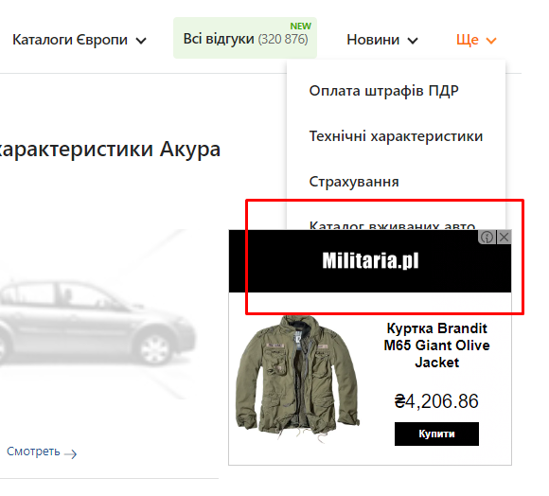

Нижня частина меню скривається за рекламним банером

**Вплив (Impact):**

Серйозність (Severity) - середня

Приоритет (Priority) - низький

**Кроки відтворення:**

1. Відкрити сайт <https://automoto.ua/uk/>
2. У випадаючому меню “ЩЕ” навести мишку на пункт “Технічні характеристики”
3. Натиснути на пункт “технічні характеристики”
4. Натиснути на модель авто, наприклад ACURA.
5. Навести мишку на випадаюче меню “ЩЕ”

ОР: всі пункти меню добре видно, вони не перекриті рекламним банером

АР: нижчі пункти меню не видно за рекламним банером

**Середовище (Environment):**

Google Chrome. Версия 113.0.5672.127 (Официальная сборка), (64 бит)

Якщо у меню підбору авто спочатку обрати марку, а потім обрати тип транспорту, то інформація із заповнених полів сбрасується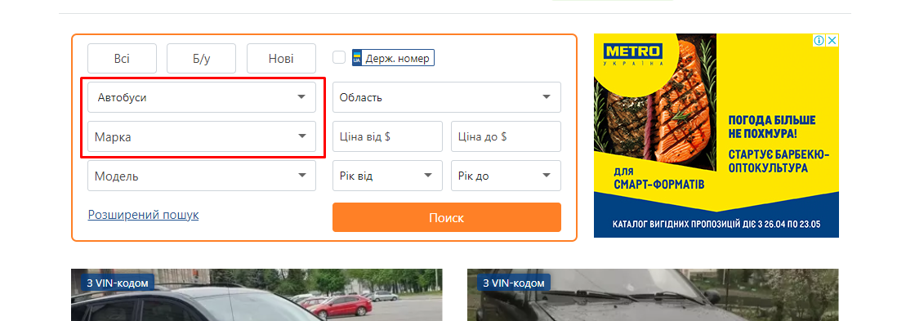

**Вплив (Impact):**

Серйозність (Severity) - середня

Приоритет (Priority) - високий

**Кроки відтворення:**

1. Відкрити сайт <https://automoto.ua/uk/>
2. У меню підбору авто обрати будь-яку марку авто. Наприклад, Ford.
3. Потім обрати будь-який тип транспорту. Наприклад, Автобуси

ОР: всі раніше обрані поля залишаться обраними

АР: інформація із вже заповненого поля зникає.

**Середовище (Environment):**

Google Chrome. Версия 113.0.5672.127 (Официальная сборка), (64 бит)

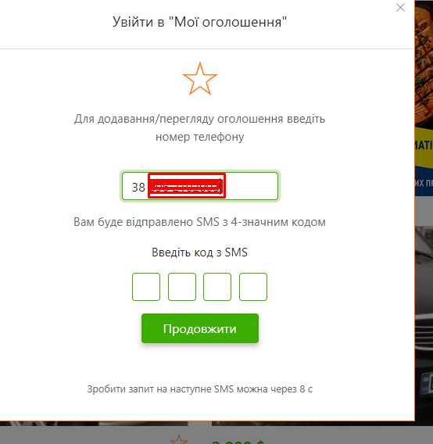

Не надходить смс при спробі увійти в "Мої оголошення"

**Вплив (Impact):**

Серйозність (Severity) - високий

Приоритет (Priority) - високий

**Кроки відтворення:**

1. Відкрити сайт <https://automoto.ua/uk/>
2. У верхній частині екрану натиснути на іконку Зірочки, щоб увійти у меню Мої оголошення
3. Ввести валідний номер телефону

ОР: надходить смс-повідомлення

АР: смс-повідомлення не надходить

**Середовище (Environment):**

Google Chrome. Версия 113.0.5672.127 (Официальная сборка), (64 бит)

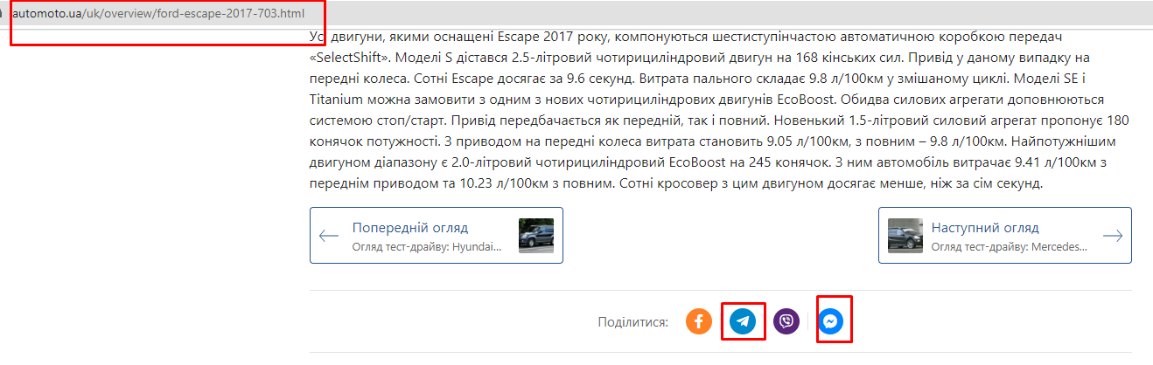

При натисканні на іконку “поділитися” у месенджері ФБ нічого не відбувається

**Вплив (Impact):**

Серйозність (Severity) - низький

Приоритет (Priority) - середній

**Кроки відтворення:**

1. Зайти на сайт <https://automoto.ua/uk/>
2. Навести мишку на меню Новини
3. Обрати пункт Огляди автомобілів
4. Відкрити перше посилання на статтю із оглядом. Наприклад Огляд Audi A6 2023: лаконічний та технологічний
5. Перейти до кінця статті
6. У блоці Поділитися натиснути на іконку месенджера ФБ (она остання у блоці Поділитися)

**ОР**: Завантаження месенджера ФБ

**АР**: нічого не відбувається

**Середовище (Environment):**

Google Chrome. Версия 113.0.5672.127 (Официальная сборка), (64 бит)

При натисканні на іконку “поділитися” у телеграмі через веб-версію телеграму нічого не відбувається

*Якщо відкривати з моб версії - все працює коректно*

*Якщо натиснути поділитися через додаток телеграм - все працює коректно*

*Здається, це не баг. А така поведінка зумовлена функционалом телеграму. Так?*

**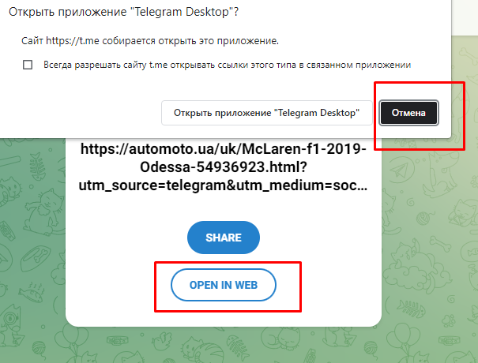**

**Вплив (Impact):**

Серйозність (Severity) - низький

Приоритет (Priority) - низький

**Кроки відтворення:**

1. Зайти на сайт <https://automoto.ua/uk/>
2. Навести мишку на меню Новини
3. Обрати пункт Огляди автомобілів
4. Відкрити перше посилання на статтю із оглядом. Наприклад Огляд Audi A6 2023: лаконічний та технологічний
5. Перейти до кінця статті
6. У блоці Поділитися натиснути на іконку телеграма
7. У владці, що відкриється натиснути кнопку відміна
8. натиснути кнопку OPEN IN WEB

**ОР**: система запропонує обрати із ким із контактів поділитися

**АР**: завантажується перелік чатів телеграм

**Середовище (Environment):**

Google Chrome. Версия 113.0.5672.127 (Официальная сборка), (64 бит)

2. За допомогою <https://reqbin.com/> протестуйнаступні методи API [Reqres](https://reqres.in/):

* LIST USERS
* SINGLE USER
* CREATE
* UPDATE (PUT)
* UPDATE (PATCH)
* DELETE
* REGISTER - SUCCESSFUL
* LOGIN - SUCCESSFUL

БАГ 1 - Через метод пост створюємо нового юзера.

Система видає статус 201 - створено

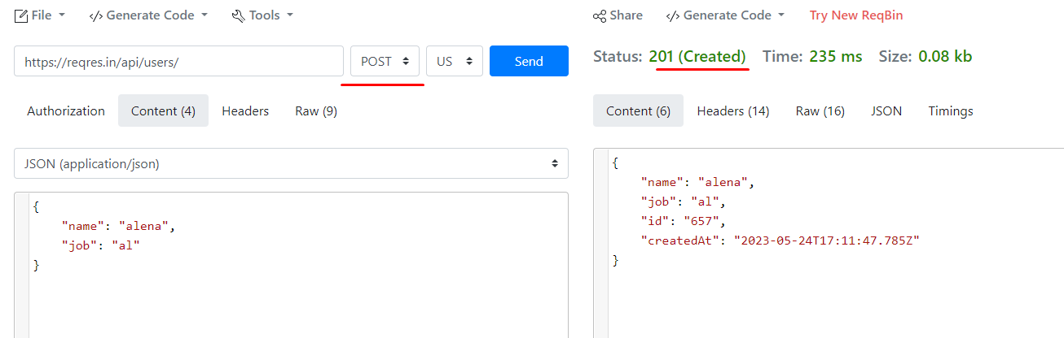

перевіряємо:

вводимо id щойно створеного юзера 657

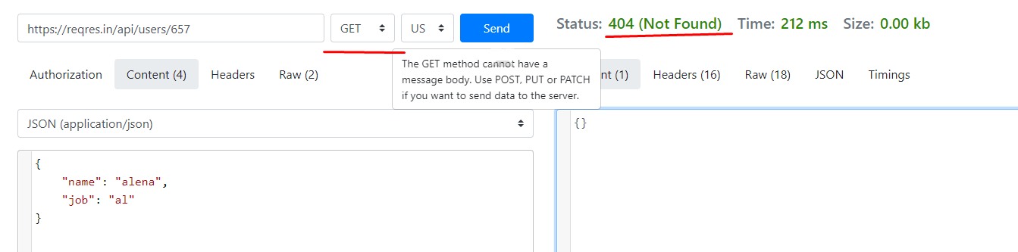

Система пише - не знайдено.

Це відбувається через те, що не введено токен (наскільки я розумію). Але це здогадки, система про це не повідомляє.

:лиственное_дерево:Mighty Beet — різнобічно опануй тематику уроку.

| 1. Виконай завдання попереднього рівня;  2. Використовуючи <https://reqbin.com/>, відправ по одному валідному запиту для кожного методу в [GO REST](https://gorest.co.in/) (**/users** endpoint).  2.1. За відправки кожного запиту порівняй його деталі, введені у <https://reqbin.com/> і відображені в Developer Tools.  *Відповіді зі скриншотами, де буде видно відповідність даних в обох інструментах запиши в той самий Google Doc документ.*  Якщо дивитися через Developer Tools, то можна дізнатися більше інформації стосовно запиту.  Метод GET:  Вкладка Сеть. У пошуку вписуємо “requests”. Натискаємо на файл з назвою requests requests. |
| --- |

Метод POST:

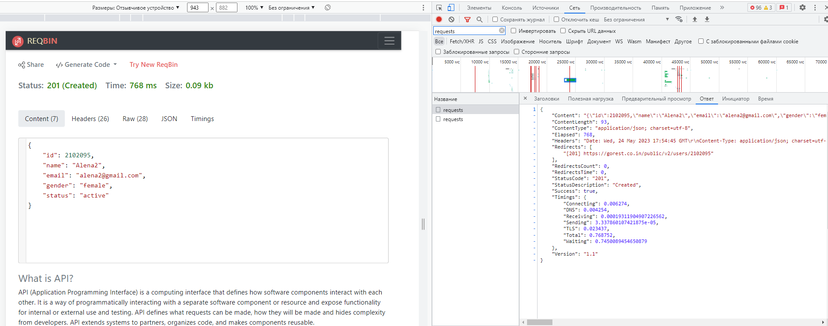

Метод PUT:

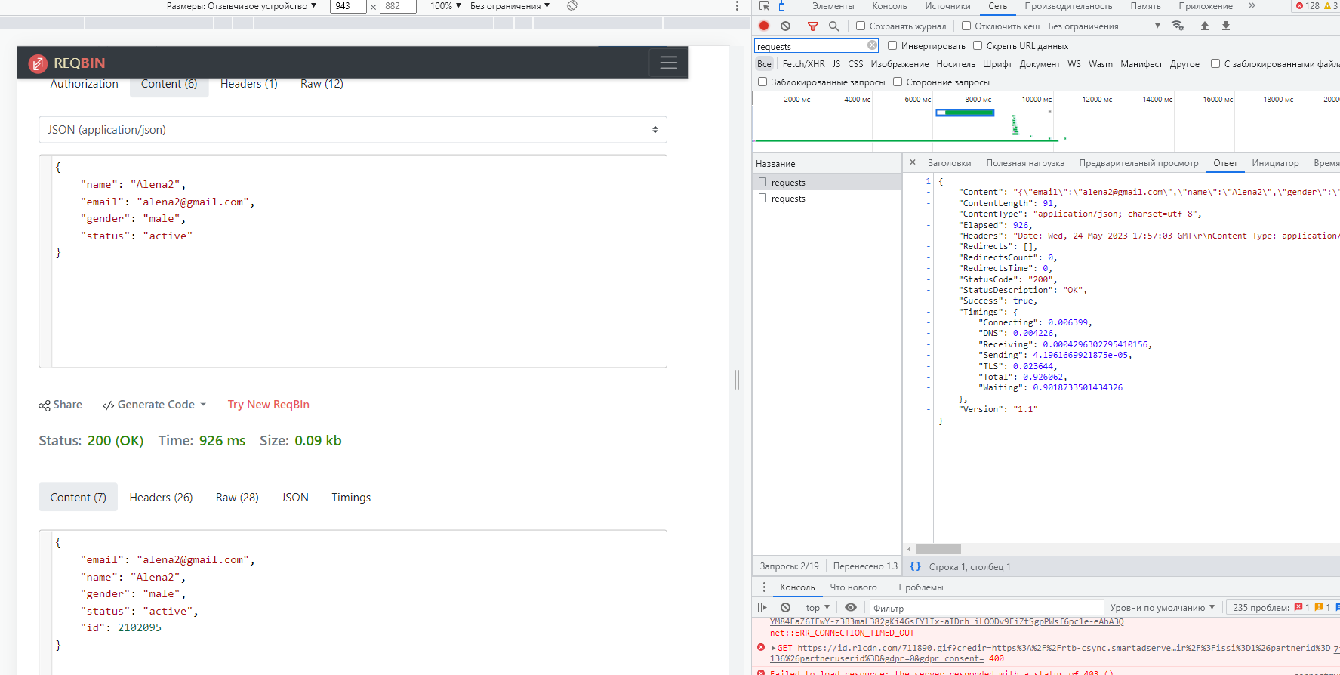

Метод DELETE:

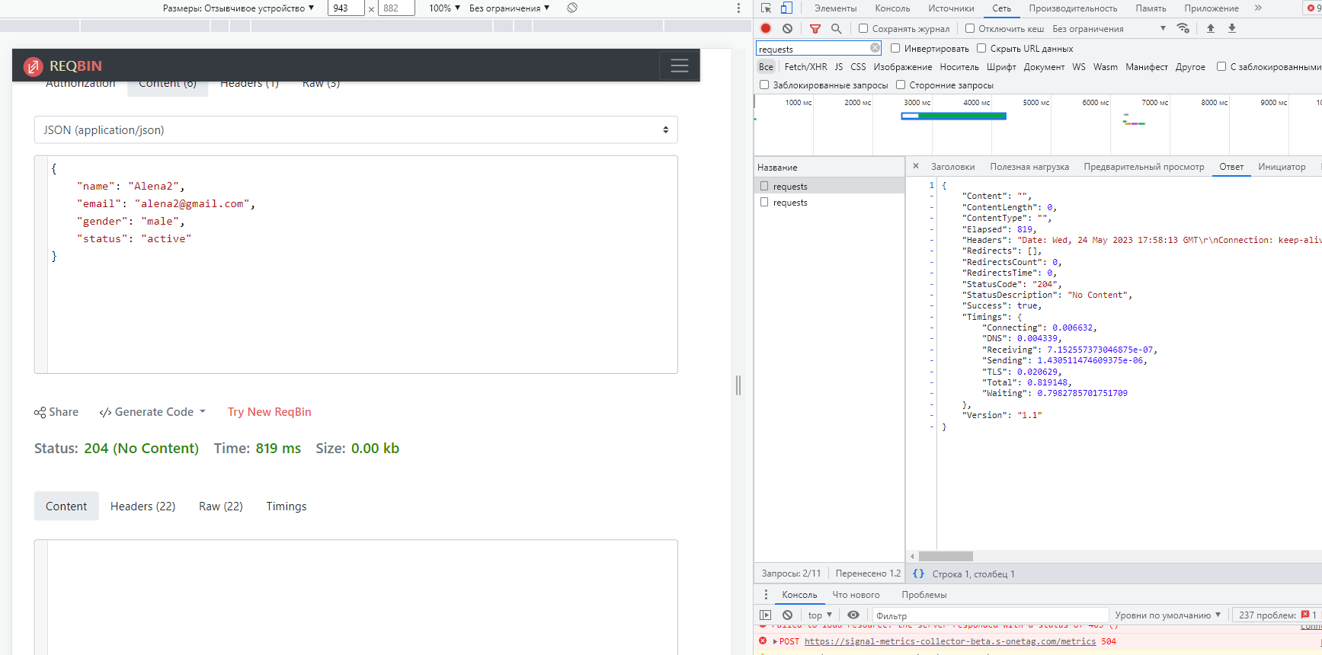

При методі DELETE, у ДевТулс у файла requests бачимо статус 200 (запит виконано успішно). А якщо вже зайти у нього то відображається більш детальний статус 204.

